**ПРАВИТЕЛЬСТВО РОССИЙСКОЙ ФЕДЕРАЦИИ  
НАЦИОНАЛЬНЫЙ ИССЛЕДОВАТЕЛЬСКИЙ УНИВЕРСИТЕТ  
«ВЫСШАЯ ШКОЛА ЭКОНОМИКИ»**

Факультет компьютерных наук  
Департамент программной инженерии

|  |  |
| --- | --- |
| СОГЛАСОВАНО  Старший преподаватель департамента программной инженерии факультета компьютерных наук  _______________ Д. В. Пантюхин «__» ___________ 2017 г. | УТВЕРЖДАЮ  Академический руководитель образовательной программы «Программная инженерия» профессор департамента программной инженерии, канд. техн. наук  _______________ В. В. Шилов «__» ___________ 2017 г. |

|  |  |
| --- | --- |
| ***Подп. и дата*** |  |
| ***Инв. № дубл.*** |  |
| ***Взам. инв. №*** |  |
| ***Подп. и дата*** |  |
| ***Инв. № подл*** | RU.17701729.503200-01 51 01-1-ЛУ |

**ПРОГРАММА КЛАСТЕРИЗАЦИИ АЛГОРИТМОМ FASTDBSCAN**

**Программа и методика испытаний**

**ЛИСТ УТВЕРЖДЕНИЯ**

**RU.17701729.503200-01 51 01-1-ЛУ**

Исполнитель  
студент группы БПИ165  
__________ / СоколовД.В. /  
«__» ___________ 2017 г.

**Москва 2017**

УТВЕРЖДЕНRU.17701729.503200-01 51 01-1-ЛУ

|  |  |
| --- | --- |
| Подп. и дата |  |
| Инв. № дубл. |  |
| Взам. инв. № |  |
| Подп. и дата |  |
| Инв. № подл | RU.17701729.503200-01 51 01-1 |

**ПРОГРАММА КЛАСТЕРИЗАЦИИ АЛГОРИТМОМ FASTDBSCAN**

**Программа и методика испытаний**

**RU.17701729.503200-01 51 01-1**

**Листов 16**

**Москва 2017**

**Содержание**

**1. Объект испытаний** 4

**1.1. Наименование программы** 4

**1.2. Область применения** 4

**1.3. Обозначение испытуемой программы** 4

**2. Цель испытаний** 5

**3. Требования к программе** 6

**3.1. Требования к функциональным характеристикам** 6

**3.1.1. Требования к составу выполняемых функций** 6

**3.1.2. Требования к организации входных данных** 6

**3.1.3. Требования к организации выходных данных** 6

**3.2. Требования к надежности** 6

**3.3. Требования к интерфейсу** 6

**4. Требования к программной документации** 7

**5. Средства и порядок испытаний** 8

**5.1. Технические средства, используемые во время испытаний** 8

**5.2. Программные средства, используемые во время испытаний** 8

**5.3. Порядок проведения испытаний** 8

**5.4. Условия проведения испытаний** 8

**5.4.1. Климатические условия** 8

**5.4.2. Требования к численности и квалификации персонала** 8

**6. Методы испытаний** 9

**6.1. Испытание выполнения требований к программной документации** 9

**6.2. Испытание выполнения требований к интерфейсу** 9

**6.3. Испытание выполнения требований к функциональным характеристикам** 11

**6.3.1. Испытание выполнения требований к функциональным характеристикам в части задания параметров и вариантов выбора кластеризации** 11

**6.3.2. Испытание выполнения требований к функциональным характеристикам в части выполнения алгоритмов кластеризации** 11

**6.3.3. Испытание выполнения требований к функциональным характеристикам в части вывода визуализированных результатов кластеризации входных данных** 15

**6.3.4. Испытание выполнения требований к функциональным характеристикам в части запуска нового алгоритма кластеризации без перезапуска программы** 15

**6.4. Испытание выполнения требований к надежности** 16

# **1. Объект испытаний**

## **1.1. Наименование программы**

Наименование программы: «Программа кластеризации алгоритмом FastDBscan»

## **1.2. Область применения**

Программа будет применяться для кластерного анализа входных данных, являющимися точками в двумерном пространстве, с возможность изменения параметров кластеризации и использованием алгоритмов FastDBscan и DBscan.

## **1.3. Обозначение испытуемой программы**

Наименование темы разработки – FastDBscanClusterization

# **2. Цель испытаний**

Цель испытаний – проверка соответствия функционала и характеристик программного продукта требованиям к программному продукту, изложенным в документе «Техническое задание» (ГОСТ 19.201-78).

# **3. Требования к программе**

## **3.1. Требования к функциональным характеристикам**

### **3.1.1. Требования к составу выполняемых функций**

Программа должна обеспечивать возможность выполнения следующих функций:

1. кластеризация точек из файла с входными данными;
2. настройка параметров для доступных алгоритмов кластеризации;
3. вывод результат кластеризации в форму графика с точками различных цветов, где цвет характеризует принадлежность точки к кластеру;
4. запуск других алгоритмов кластеризации над другими данными и с другими параметрами без перезапуска программы.

### **3.1.2. Требования к организации входных данных**

Программа должна позволять вводить входные данные с помощью кнопки на Windows Forms, которая открывает проводник для поиска .txt файла с точками. Параметры и варианты кластеризации должны вводиться через текстовые поля, выпадающие списки и флажки.

### **3.1.3. Требования к организации выходных данных**

Программа должна выводить результат кластеризации в виде цветного графика в отдельном окне Windows Forms с информацией о количестве точек, времени и скорости выполнения выбранных алгоритмов.

## **3.2. Требования к надежности**

Программа обеспечивает проверку корректности входных данных.

Для корректной работы программы требуется стабильное и корректное функционирование компьютера и операционной системы.

## **3.3. Требования к интерфейсу**

Программа должна иметь оконный интерфейс Windows Forms с возможностью ввода входных данных и вывода результата в окнах программы.

# **4. Требования к программной документации**

Состав программной документации должен включать в себя следующие компоненты:

1. Техническое задание (ГОСТ 19.201-78)
2. Программа и методика испытаний (ГОСТ 19.301-78)
3. Пояснительная записка (ГОСТ 19.404-79)
4. Руководство оператора (ГОСТ 19.505-79)
5. Текст программы (ГОСТ 19.401-78)

# **5. Средства и порядок испытаний**

## **5.1. Технические средства, используемые во время испытаний**

Для нормального функционирования программы требуется компьютер, оснащенный следующими техническими компонентами:

1. процессор не ниже Intel Pentium/Celeron, AMD K6/Athlon/Duron или совместимый с ними с тактовой частотой не ниже 1 ГГц;
2. 512 Мб ОЗУ или более;
3. жесткий диск с объемом свободной памяти не менее 100 Мб;
4. VGA-совместимые видеоадаптер и монитор с разрешением не ниже 800х600;
5. клавиатура и мышь.

## **5.2. Программные средства, используемые во время испытаний**

Для нормального функционирования программы требуется компьютер, оснащенный следующими программными компонентами:

1. операционная система Microsoft Windows XP (SP2, SP3) / Vista / 7 / 8 / 8.1 / 10;
2. библиотека Microsoft .NET Framework 4.5 и выше.

## **5.3. Порядок проведения испытаний**

Испытания должны проводиться в следующем порядке:

1. проверка требований к программной документации;
2. проверка требований к интерфейсу;
3. проверка требований к функциональным характеристикам;
4. проверка требований к надежности.

## **5.4. Условия проведения испытаний**

### **5.4.1. Климатические условия**

Климатические условия проведения испытаний программного продукта должны удовлетворять стандартным требованиям к климатическим условиям использования компьютера и использования и хранения соответствующих электронных и бумажных носителей информации.

### **5.4.2. Требования к численности и квалификации персонала**

Для испытаний программы требуется по крайней мере один пользователь.

Требуемая квалификация пользователя программы – оператор ЭВМ с базовыми знаниями в области дифференциальных уравнений и нейронных сетей.

# **6. Методы испытаний**

Испытания проводятся в порядке, указанном в п. 5.3 настоящего документа.

## **6.1. Испытание выполнения требований к программной документации**

Соответствие программной документации требованиям проверяется путем просмотра программной документации вручную.

Путем просмотра выявлено, что программная документация удовлетворяет требованиям.

## **6.2. Испытание выполнения требований к интерфейсу**

Программа имеет оконный интерфейс Windows Forms.

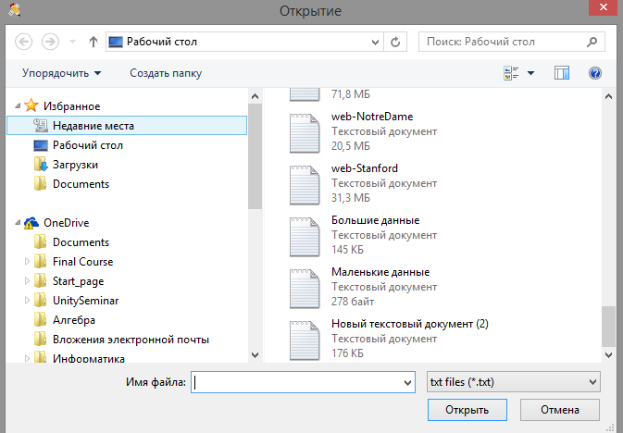Выбор файла с входными данными(точками) осуществляется а проводнике, который открывается по нажатию кнопки «Открыть файл» в главном окне программы.

*Рис. 1. Окно проводника, которое открывается по нажатию на данную кнопку*

Ввод параметров кластеризации пользователем осуществляется в главном окне программы:

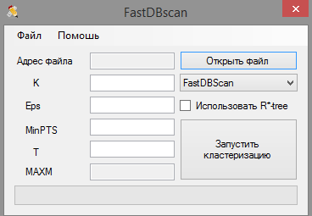

*Рис. 2. Главное окно программы*

Вывод результата осуществляется в отдельном окне в виде цветного графика:

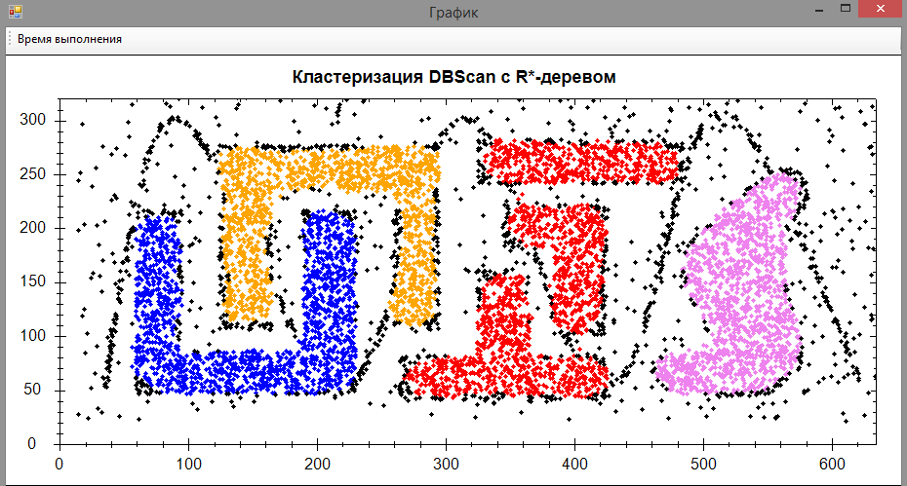

*Рис. 3. Окно цветного графика – результата кластеризации*

Вывод информации об ошибках отображается отдельным MessageBox’ом:

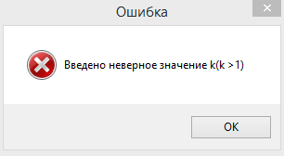

*Рис. 4. Окно с информацией об ошибке*

Таким образом, программа полностью соответствует требованиям к интерфейсу.

## **6.3. Испытание выполнения требований к функциональным характеристикам**

### **6.3.1. Испытание выполнения требований к функциональным характеристикам в части задания параметров и вариантов выбора кластеризации.**

Испытание выполнения требований к функциональным характеристикам выполнено в п. 6.2 настоящего документа, где на рис. 2 показано, что программа обладает всеми вышеперечисленными возможностями.

### **6.3.2. Испытание выполнения требований к функциональным характеристикам в части выполнения алгоритмов кластеризации**

#### **6.3.2.1. Запуск только алгоритма кластеризации DBscan**

Выполним кластеризацию входных данных только алгоритмом DBscan без использования R*-дерева на открытом доступном файле с данными t48k.txt.

В режиме работы «Только DBscan» ввод полей «К» и «Т» недоступен, т.к. эти переменные не нужны для данного алгоритма. Зададим Eps=20, minPTS=70.

В режиме работы «Использовать R*-дерево» доступен ввод MAXM – максимальное количество точек в узле дерева

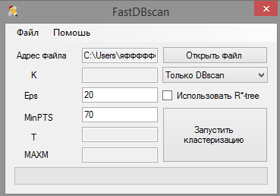

*Рис. 5. Главное окно с заданными значениями*

После выполнения алгоритма получим окно с цветным графиком, который показывает результат кластеризации:

*Рис. 6. Окно цветного графика – результата кластеризации с окном времени и скорости выполнения*

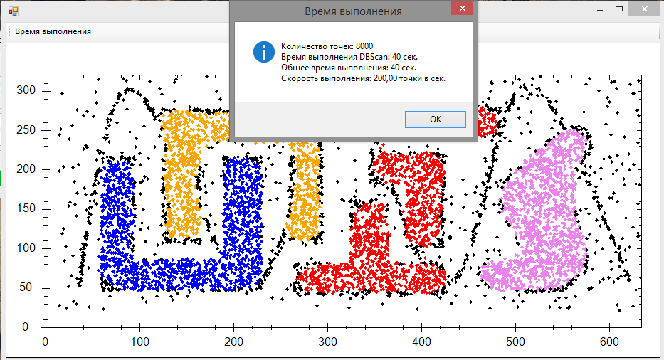Таким образом, программа выполнила поставленную задачу успешно.

#### **6.3.2.2. Запуск только алгоритма кластеризации DBscan с использованием R*-дерева**

Выполним кластеризацию входных данных только алгоритмом DBscan с использованием R*-дерева на открытом доступном файле с данными t48k.txt.

В режиме работы «Только DBscan» ввод полей «К» и «Т» недоступен, т.к. эти переменные не нужны для данного алгоритма. Зададим Eps=20, minPTS=70. Также включим флажок «Использовать R*-tree». И зададим T = 800.

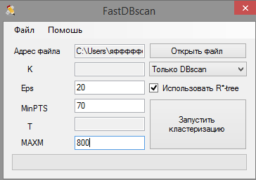

*Рис. 7. Главное окно с заданными значениями*

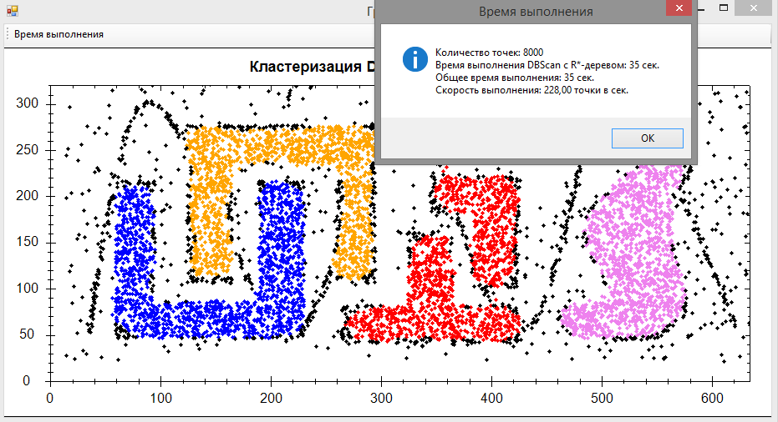После выполнения алгоритма получим окно с цветным графиком, который показывает результат кластеризации:

*Рис. 8. Окно цветного графика – результата кластеризации с окном времени и скорости выполнения*

Таким образом, программа выполнила поставленную задачу успешно.

#### **6.3.2.3. Запуск только алгоритма кластеризации FastDBscan без использования R*-дерева**

Выполним кластеризацию входных данных только алгоритмом FastDBscan без использования R*-дерева на открытом доступном файле с данными t48k.txt.

В режиме работы «FastDBscan» ввод полей «К» и «Т» доступен, т.к. эти переменные нужны для данного алгоритма. Зададим К = 6, Eps = 20, minPTS = 70, T=70. Также выключим флажок «Использовать R*-tree».

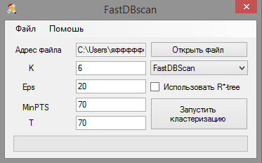

*Рис.9. Главное окно с заданными значениями*

После выполнения алгоритма получим окно с цветным графиком, который показывает результат кластеризации:

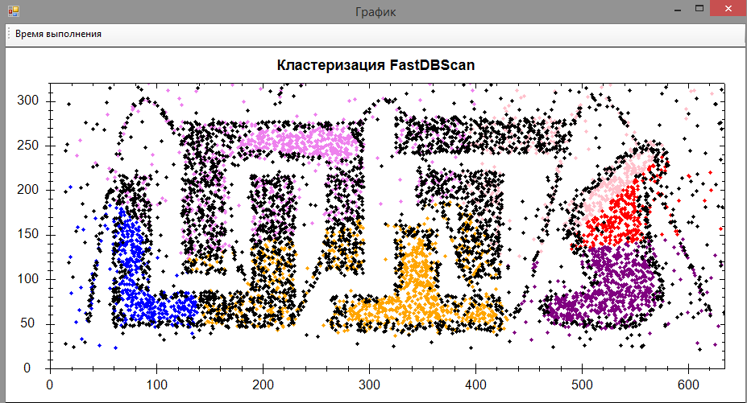

*Рис. 10. Окно цветного графика – результата кластеризации*

Таким образом, программа выполнила поставленную задачу успешно.

#### **6.3.2.4. Запуск только алгоритма кластеризации FastDBscan с использованием R*-дерева**

Выполним кластеризацию входных данных только алгоритмом FastDBscan с использованием R*-дерева на открытом доступном файле с данными t48k.txt.

В режиме работы «FastDBscan» ввод полей «К» и «Т» доступен, т.к. эти переменные нужны для данного алгоритма. Зададим К = 6, Eps = 20, minPTS = 70, T=70. Также включим флажок «Использовать R*-tree» и зададим MAXM = 800.

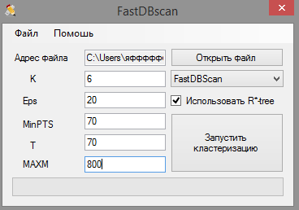

*Рис.11. Главное окно с заданными значениями*

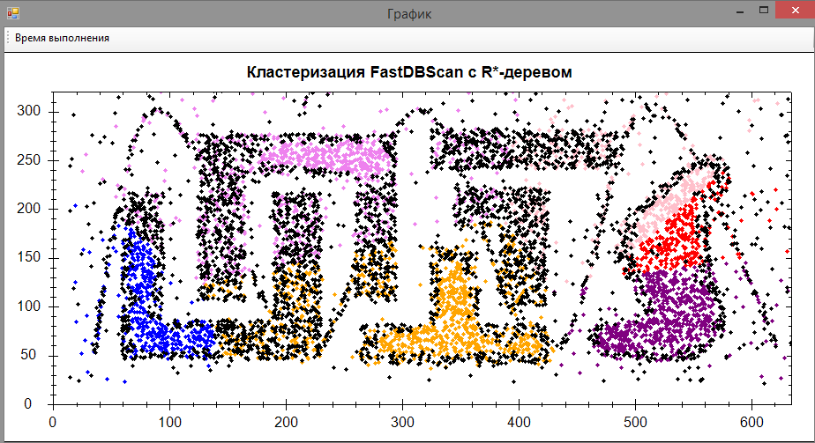 После выполнения алгоритма получим окно с цветным графиком, который показывает результат кластеризации:

*Рис. 12. Окно цветного графика – результата кластеризации*

### **6.3.3. Испытание выполнения требований к функциональным характеристикам в части вывода визуализированных результатов кластеризации входных данных**

В скриншотах окна с результатами кластеризации различными вариантами кластеризации в п. 6.3.2 видно, что программа выводит визуализированные результаты кластеризации в отдельную форму в виде графика, а значит, соответствует данному требованию.

### **6.3.4. Испытание выполнения требований к функциональным характеристикам в части запуска нового алгоритма кластеризации без перезапуска программы**

#### **6.3.6.1. Решение нового дифференциального уравнения после завершения решения предыдущего дифференциального уравнения**

Выполним п. 6.3.2.4 настоящего документа, после чего закроем окно с результатом кластеризации, либо сразу зададим новые значения в начальной форме.

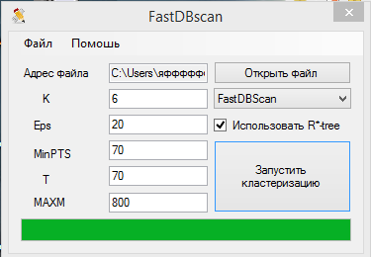

*Рис. 13. Главное окно программы после закрытия окна с графиком кластеризации*

После этого решим запустим кластеризацию со значениями из п. 6.3.2.1 и нажав кнопку «Запустить кластеризацию».

После выполнения алгоритма получим окно с цветным графиком, который показывает результат кластеризации:

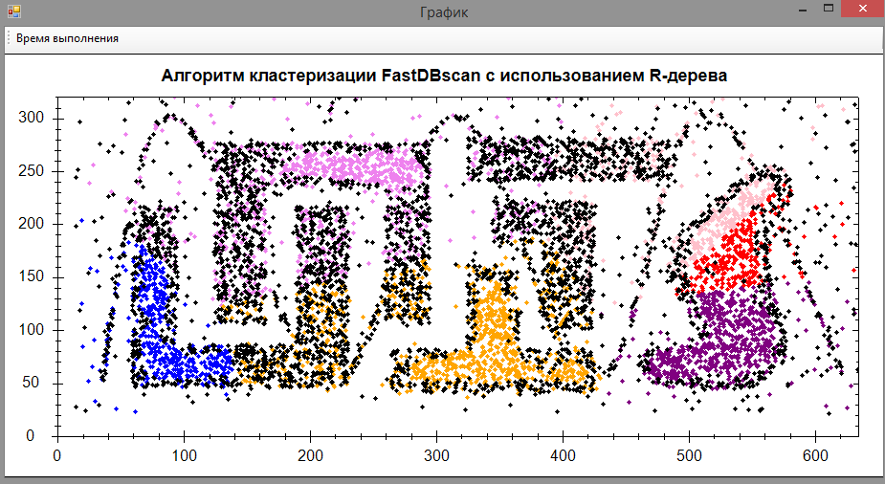

*Рис. 14. Окно цветного графика – результата кластеризации*

Таким образом, после завершения одного алгоритма кластеризации можно произвести новое без перезапуска программы.

## **6.4. Испытание выполнения требований к надежности**

В пп. 6.2-6.3 настоящего документа было обеспечено стабильное и корректное функционирование компьютера и операционной системы. На протяжении всех испытаний в пп. 6.2-6.3 настоящего документа программа сохраняла работоспособность.

На рис. 4 в п. 6.2 настоящего документа видно, что программа обеспечивает проверку корректности входных данных.

Таким образом, программа соответствует требованиям к надежности.

|  |  |  |  |  |  |  |  |  |  |
| --- | --- | --- | --- | --- | --- | --- | --- | --- | --- |
| Лист регистрации изменений | | | | | | | | | |
| Изм. | Номера листов | | | | Всего листов (страниц) в документе | № документа | Входя- щий № сопро- водит. докум. и дата | Под- пись | Дата |
| изменен- ных | заменен- ных | новых | аннулиро- ванных |
|  |  |  |  |  |  |  |  |  |  |
|  |  |  |  |  |  |  |  |  |  |
|  |  |  |  |  |  |  |  |  |  |
|  |  |  |  |  |  |  |  |  |  |
|  |  |  |  |  |  |  |  |  |  |
|  |  |  |  |  |  |  |  |  |  |
|  |  |  |  |  |  |  |  |  |  |
|  |  |  |  |  |  |  |  |  |  |
|  |  |  |  |  |  |  |  |  |  |
|  |  |  |  |  |  |  |  |  |  |